INSTRUKCJA OBSŁUGI

BRUKSANVISNING

NO
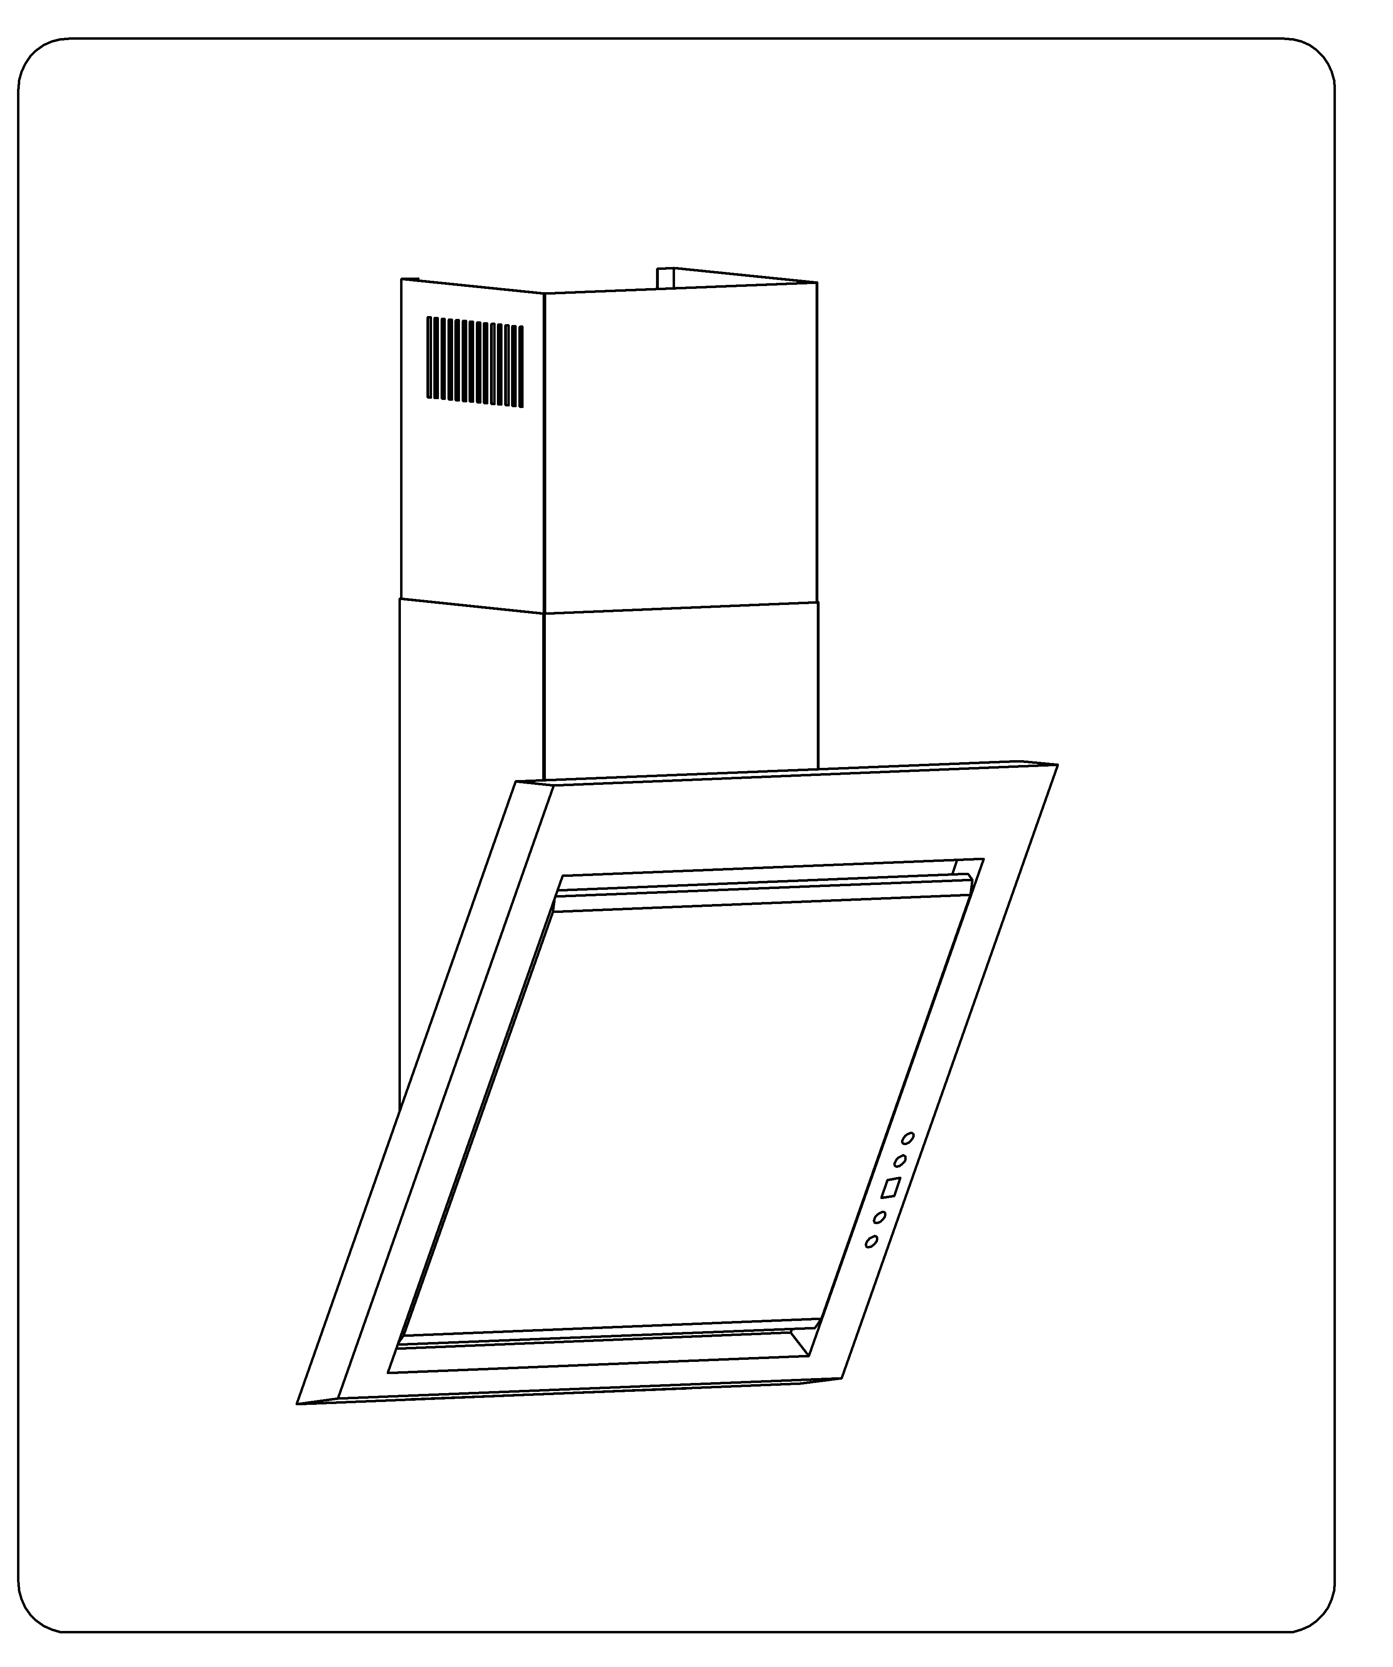

Ventilator

EFS 60-01 MTI X
EFS 90-01 MTI X



Gratulerer med din nye ventilator fra GRAM

Ventilatoren er spesielt utviklet og fremstilt for å innfri dine forventninger. Konstruksjonsløsninger og bruk av siste nytt innen produksjonsteknologi sikrer ventilatorens høye funksjonalitet og estetikk.
Vennligst les denne bruksanvisningen nøye for du starter installasjonen. Dermed unngår du feilinstallering og feilbetjening av ventilatoren.
Vi håper du blir fornøyd med ditt nye GRAM-produkt.

INNHOLDSFORTEGNELSE
I Generelle opplysninger |  | 3
II Komponenter |  | 3
III Tekniske data |  | 4
IV Drift |  | 4
V Montering |  | 5
 | 1. Montering av veggbeslaget | 6
 | 2. Montering av ventilatoren | 6
 | 2. Elektrisk tilkobling og funksjonstest | 7
 | 3. Innstilling av ventilatorens driftsmåter | 7
 | 3.1 Innstilling av drift med avtrekk | 7
 | 3.2 Innstilling av drift med resirkulasjon | 7
 | 3.3 Viftehastigheter | 7
VI Betjening og vedlikehold |  | 8
 | 1. Sikkerhet | 8
 | 2. Betjening | 8
 | 2.1 Betjeningspanel | 8
 | 2.2 Automatisk program | 8
 | 3. Vedlikehold | 10
 | 3.1 Metallfettfilter | 10
 | 3.2 Kullfilter | 10
 | 3.3 Lys | 11
 | 3.4 Rengjøring | 11

I Generelle opplysninger

Formålet med ventilatoren er å fjerne os som oppstår i forbindelse med matlaging. Det krever at du installerer et avtrekksrør til friluft. Avtrekksrøret skal ha en diameter på 150 eller 120 mm og må ikke være lengre enn 4–5 m. Hvis du installerer et aktivt kullfilter, kan ventilatoren brukes til resirkulasjon. I tilfelle er det ikke nødvendig å installere avtrekksrør.
Ventilatoren har fire viftehastigheter og lys som kan slås på uten at ventilatoren er i bruk.
Ventilatoren er beregnet for montering på en lodret vegg over en gasskomfyr eller en elektrisk komfyr.

II Komponenter

Ventilatoren består av følgende komponenter (fig. 1):

    - Ventilator (A) med lys og motor
    - Øverste og nederste skorsteinsdel (C og B)
    - Beslag til øverste skorsteinsdel (E)
    - Spjeld (D)
    - Ekspansjonsplugger
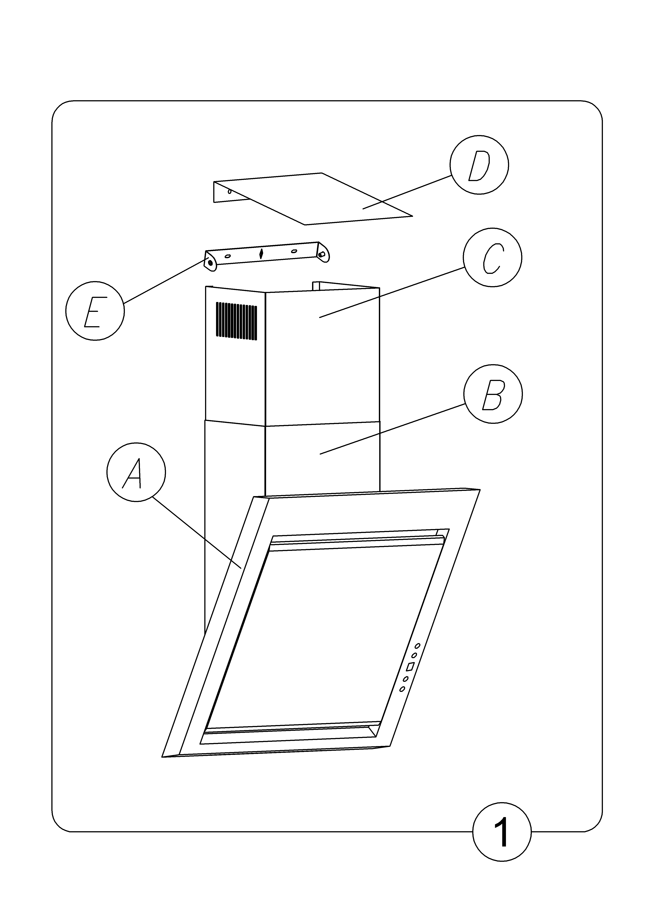

III Tekniske data
Egenskaper | EFS 60-01 MTI X | EFS 90-01 MTI X
Matespenning | Vekselstrøm 230 V ~ 50 Hz
Viftemotor | 1 | 1
Lys | 2x3W LED | 2x3W LED
Antall fettfiltre | 1 | 1
Viftetrinn | 4 | 4
Bredde [cm] | 60 | 90
Dybde [cm] | 50 | 50
Høyde [cm] | 92-126 | 92-126
Avtrekk [Ø mm] | 150 - 120 | 150 - 120
Ytelse [m ³/t] | Max 900 | Max 900
Maks. effekt [W] | 206 | 206
Lydnivå [dBA] | Max. 49 | Max. 49
Vekt [kg] | 23 | 28,8
Driftsmåte | Avtrekk eller resirkulasjon
Farge | Rustfritt, matt stål

IV Drift

1. Formålet med ventilatoren er å fjerne os som oppstår ved matlaging ved å føre den ut i friluft. Ventilatoren skal derfor kobles til et avtrekksrør. Den må ikke kobles til en skorstein, en røykkanal eller lignende som er i bruk.
2. Ventilatoren skal monteres minst 450 mm over elektriske kokeplater og minst 650 mm over gasskomfyr.
3. Unngå åpen ild og flambering.
4. Ventilatorens fettfiltre skal rengjøres minst annenhver måned, siden et filter med mye oppsamlet fett er lett antennelig.
5. Sørg alltid for å avbryte strømforsyningen til ventilatoren før rengjøring, utskifting av filteret eller reparasjon.
6. Hvis det brukes andre apparater som drives av andre energikilder enn elektrisitet (f.eks. varmeveksler eller gassdrevet varmtvannsbereder) i det rommet hvor ventilatoren skal brukes, må man sørge for tilstrekkelig lufting (frisklufttilførsel) i rommet. Sikker drift er kun mulig når det negative trykket i det rommet hvor ventilatoren brukes sammen med varmekilder/apparater som bruker luft i rommet, ikke overstiger 0,004 millibar (dette punktet gjelder ikke dersom ventilatoren brukes med resirkulasjon).
7. Ventilatoren skal kobles til strømnettet (230 V) via en driftssikker stikkontakt.

V Montering
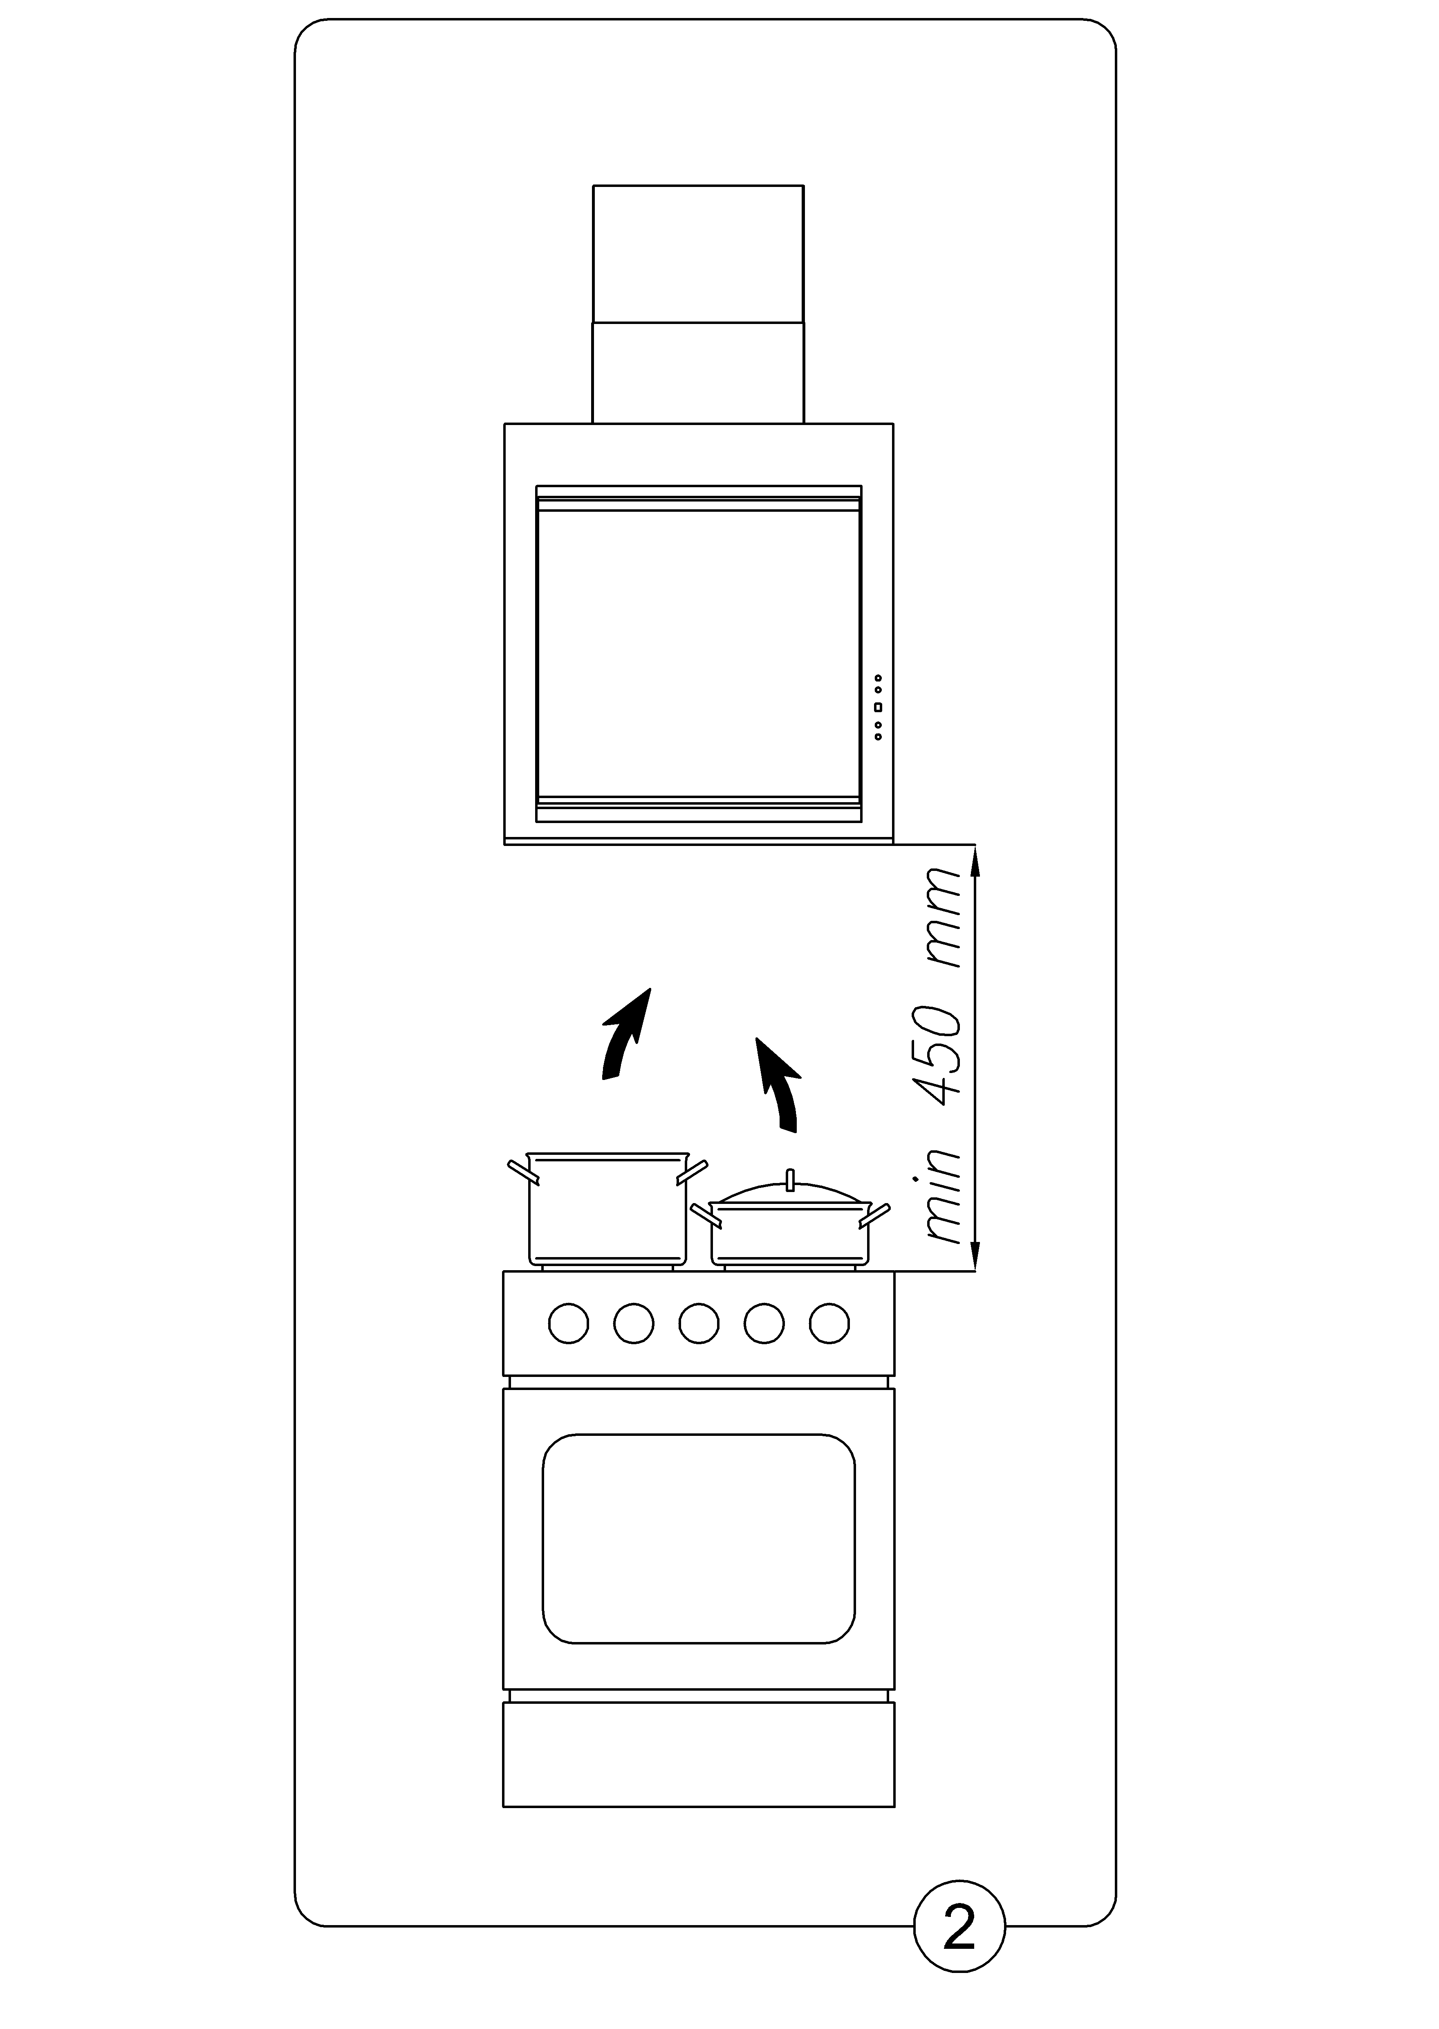

Slik monteres ventilatoren:

- Monter veggbeslaget (fig. 3, D). Ta hensyn til minimumsavstanden til komfyren.
- Heng ventilatoren (fig. 1, A) på veggbeslaget (fig. 3, D).
- Koble ventilatoren til avtrekksrøret hvis dampen skal føres ut i friluft.
- Koble ventilatoren til strømnettet.
- Monter veggbeslaget (fig. 1, E) i passende høyde.
- Monter øverste og nederste skorsteinsdel.

EFS 60-01 MTI X / EFS 90-01 MTI X
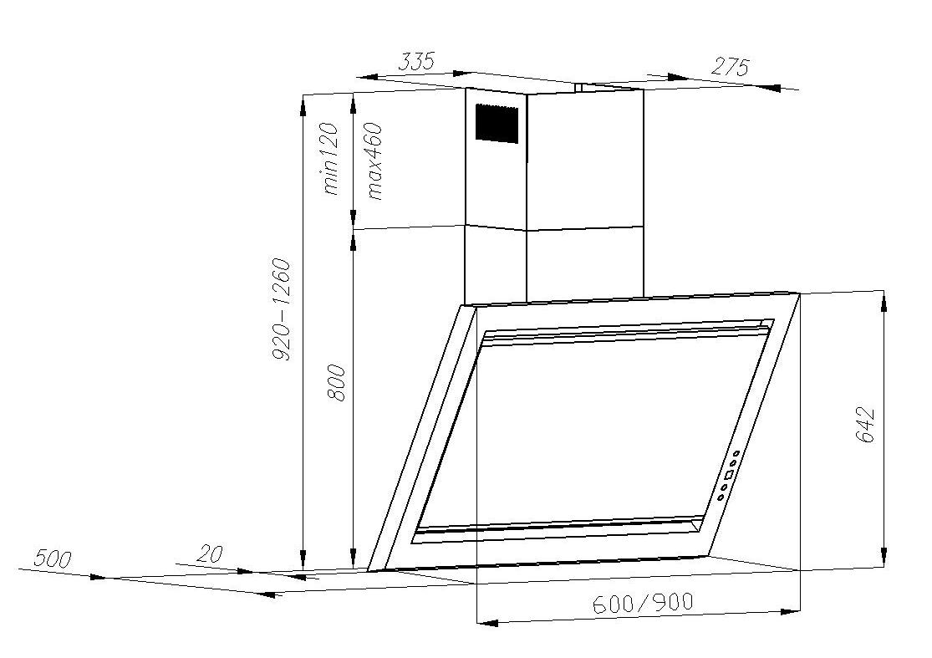

1. Montering av veggbeslag

- Tegn en loddrett linje på veggen for å markere midten av kokeplaten/komfyren.
- Hold veggbeslaget opp mot veggen (fig. 3, D) slik at det er plassert symmetrisk på midtlinjen. Sørg for å holde en avstand på minst 1062 mm mellom åpningen i beslaget (D) og kokeplaten. Kontroller at det er i vater og merk av monteringshullenes avstand på veggen.
- Bor de avmerkede hullene på veggen med borediameter som tilsvarer ekspansjonspluggene som skal brukes (fig. 3, del G og H). Putt pluggene i hullene og skru deretter skruene inn i veggen.

2. Montering av ventilatoren

- Heng ventilatoren opp på beslaget (D). Fest ventilatoren ved hjelp av skruene (I). Stram deretter skruene (H) for å unngå at ventilatoren faller av beslaget (D).
Hvis ventilatoren skal installeres med avtrekk til friluft, kobles ventilatoren til avtrekksrøret.
- Monter skorsteinsdelene (fig. 1, B og C) på ventilatoren.
- Skyv øverste skorsteinsdel (fig. 1, C) opp til ønsket høyde. Marker på veggen over skorsteinsdel (C) hvor beslaget (fig. 1, E) skal monteres.
- Ta beslaget (E) til skorsteinsdelen og plasser dette på den markerte linjen på veggen. Flytt beslaget 120 mm ned, marker deretter skruehullene og fest beslaget (E). Om nødvendig brukes samme skruer som til oppheng av spjeld (fig. 1, D).
- Plasser skorsteinsdelene (B og C) og skru dem fast til ventilatoren.
- Koble ventilatoren til strømnettet.
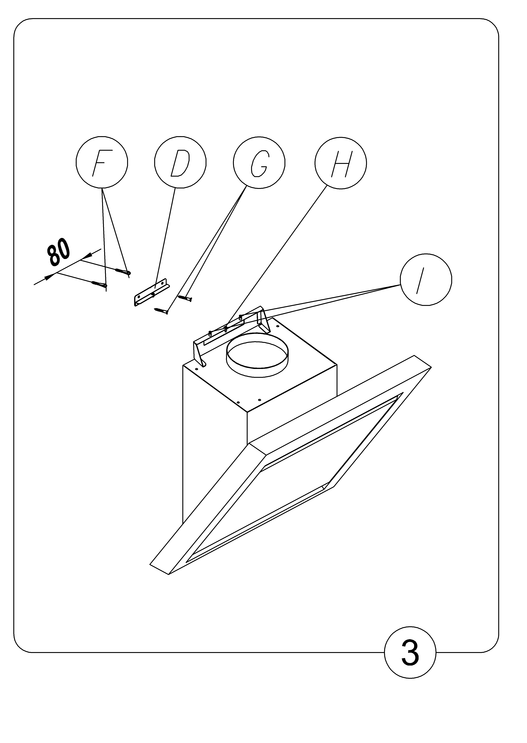
2. Elektrisk tilkobling og funksjonstest

Tilkobling til strømnett må kun utføres av en autorisert el-installatør.
Etter at du har koblet ventilatoren til strømforsyningen (i henhold til ovennevnte krav), må du kontrollere at lys og motor fungerer korrekt.
Etter installeringen av ventilatoren bør stikkontakten være lett tilgjengelig, slik at strømmen til ventilatoren enkelt kan kobles fra.

3. Innstilling av ventilatorens driftsmåter

3.1 Innstilling med avtrekk

Når ventilatoren brukes til avtrekk, blir luften ført ut i friluft ved hjelp av et avtrekksrør. Med denne innstillingen skal du fjerne eventuelle kullfiltre.
Ventilatoren er koblet til det hullet hvor luften føres ut i friluft via et avtrekksrør med diameter på 150 eller 120 mm, samt egnede ledningsklemmer som kan fås i butikker med installasjonsmateriell.

3.2 Innstilling med resirkulasjon (kullfilter)

Med dette valget blir filtrert luft ført tilbake i rommet gjennom hullene i den øverste skorsteinen.
I dette tilfellet er det nødvendig å montere kullfilter.

3.3 Viftehastigheter

Lav og middels hastighet benyttes under normale forhold og ved mindre mengder damp, mens den maksimale hastigheten benyttes ved store mengder os, f.eks. ved steking eller grilling.

VI Betjening og vedlikehold

1. Sikkerhet

Det er viktig at alle sikkerhetsforskrifter i denne bruksanvisningen følges nøye.
Fettfiltre og aktive kullfiltre rengjøres eller skiftes ut i henhold til anvisningene, eller oftere hvis ventilatoren brukes intensivt (mer enn 4 timer pr. dag).
Hvis det brukes gasskomfyr sammen med ventilatoren, må blussene aldri være slått på uten at det står kokekar på.
Sørg alltid for at flammen ikke slikker opp rundt bunnen av kokekaret. Dette medfører uønsket energitap og farlig varmeopphopning.
Ventilatoren må ikke brukes til andre formål enn det tilsiktede.

2. Betjening

2.1 Betjeningspanel

- Trykknappene "-" og "+" – brukes til å velge viftehastighet fra 1 til 4.
- Trykk kort på knappen "+" for å øke viftehastigheten. Holder du knappen inne i ca. 2 sekunder når motoren ikke er i gang, aktiveres det automatiske programmet og bokstaven A vises (tennes før matlagingen).
- Trykk kort på knappen "-" for å redusere viftehastigheten. Holder du knappen inne i ca. 2 sekunder, slås motoren av.
- Trykknappen "T" (timer) brukes til å:
- programmere hvor lang tid det skal gå før viften slås av
- slette blinkende bokstavsymbol F eller C.
- Trykknappen L brukes til å slå lyset på ventilatoren på og av uavhengig av motorens driftsstatus.
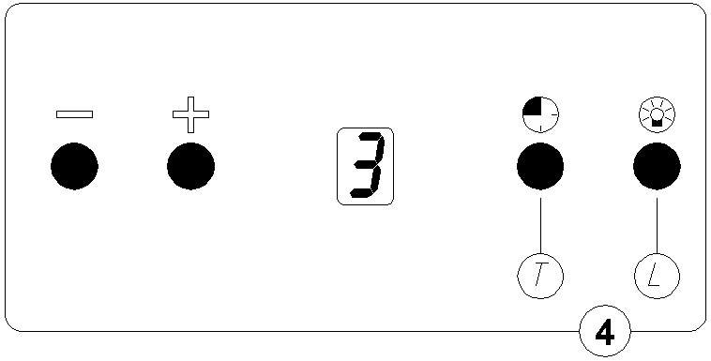

2.2 Automatisk program (luktsensor)

Ventilatoren kan programmeres til å starte automatisk ved for mye damp eller os i kjøkkenet. Denne funksjonen må aktiveres før tilberedningen starter og 5 minutter etter første tilkobling til 230 V ~ strømnettet (kalibrering av luktsensoren til omgivelsene). Når den automatiske funksjonen aktiveres, aktiveres samtidig luktsensoren som kontrollerer luften. Hvis konsentrasjonen av os når et forhåndsdefinert nivå, starter ventilatoren automatisk med den hastigheten som passer til mengden damp eller os. Blir det mindre damp eller os, reduseres viftehastigheten automatisk til et lavere nivå og slår seg også automatisk av når det ikke er mer damp igjen. Ventilatoren vurderer hvert minutt om hastigheten skal reduseres, opprettholdes eller økes. Hvis det ikke blir mindre damp, fortsetter ventilatoren med samme styrke i enda et minutt. Hvis det blir mer damp eller os, stiger viftehastigheten til et høyere nivå. Ventilatoren starter i 1 minutt på hastighetstrinn 4, og når/hvis dampen blir mindre, reduseres hastigheten automatisk til 1 minutt på hastighetstrinn 3. Ytterligere redusert damp og os medfører redusert viftehastighet fram til motoren slår seg av.

Den automatiske funksjonen aktiveres ved å holde plusstasten inne i ca. 2 sekunder. Deretter vises bokstaven A i displayet. Den automatiske funksjonen deaktiveres ved å holde plusstasten inne igjen i ca. 2 sekunder. Deretter vises tallet 0 i displayet.

TIMER

Ventilatoren er utstyrt med en timerfunksjon, som kan programmeres til automatisk stans av ventilatorviften etter 10–90 minutter med 10 minutters intervaller.
- For å bruke denne funksjonen må ventilatoren slås på ved å trykke på plussknappen. Deretter velges tidsprogrammering ved å trykke på knappen T. Et blinkende tall vises i displayet. Dette viser at du er i ferd med å aktivere automatisk stans av ventilatoren. Tallet som vises på displayet ganget med 10, viser hvor lang tid det tar før ventilatoren slås av automatisk. Eksempel: 1 = 10 minutter, 2 = 20 minutter, 3 = 30 minutter. Bekreft valget ved å trykke på knappen T igjen. Displayet slutter å blinke og viser nå den innstilte tiden, og en blinkende prikk ved siden av tallet viser at ventilatoren er programmert til automatisk stans.

Merk: Aktiveringen av den automatiske utkoblingsfunksjonen (timer) må skje innen 20 sekunder. Ellers skifter ventilatoren automatisk til normal driftsfunksjon.

INDIKATOR FOR FILTERMETNING

Ventilatoren er utstyrt med en elektronisk indikator for filtermetning eller utskifting.
- Symbolet for utskifting av kullfilter (bokstaven C) vises i displayet etter 220 timers drift.
- Symbolet for rengjøring av aluminiumsfilter (bokstaven F) vises i displayet etter 100 timers drift.
Ingen av ovennevnte funksjoner forhindrer ventilatorarbeidet, men det er ikke mulig å se viftehastigheten (0–4) før C eller F fjernes. Trykk på T i ca. 10 sekunder for å fjerne bokstavene etter utskifting eller rengjøring av filter.
- Trykk på knappen T (timer) og hold den nede i ca. 2 sekunder for å aktivere eller deaktivere fremhevingen av trykknappene.
3. Vedlikehold

3.1 Metallfettfilter

1. Rengjøring
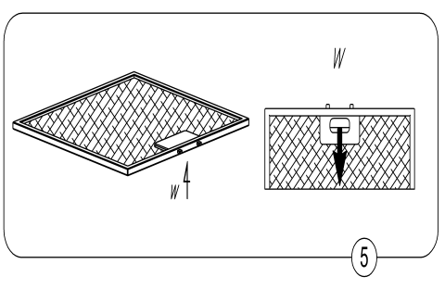
Ved normal bruk av ventilatoren skal fettfiltrene rengjøres annenhver måned med et mildt rengjøringsmiddel (se elektronisk indikator for filtermetning under 2.2).

2. Utskifting (fig. 5).
Fettfilteret demonteres slik:
a) Fjern det nederste dekslet ved å løsne låsekroken.
- Ta ut metallfettfilteret.

3.2 Kullfilter

1. Betjening
Kullfilter brukes bare dersom ventilatoren ikke er tilkoblet et avtrekksrør til friluft.
Det aktive kullfilteret kan absorbere lukter til det er helt mettet. Kullfilteret kan ikke renses brukes på nytt. Det må skiftes ut minst annenhver måned eller oftere ved hyppig bruk (se elektronisk indikator for filtermetning under 2.2).
2. Utskifting (fig. 7)
- Ta ut metallfettfilteret.
- Stikk den nederste låseanordningen til kullfilteret inn i den innvendige rillen på rammen til fettfilteret.
- Trykk på den øverste delen av kullfilteret til det låses på plass.
- Sett metallfettfilteret på plass igjen.
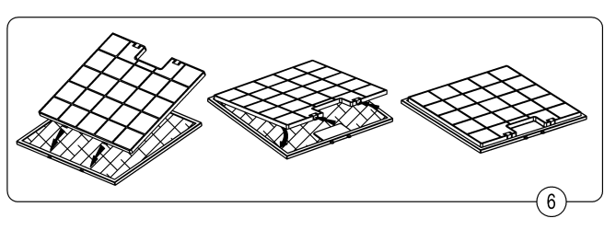

3.3 Lys
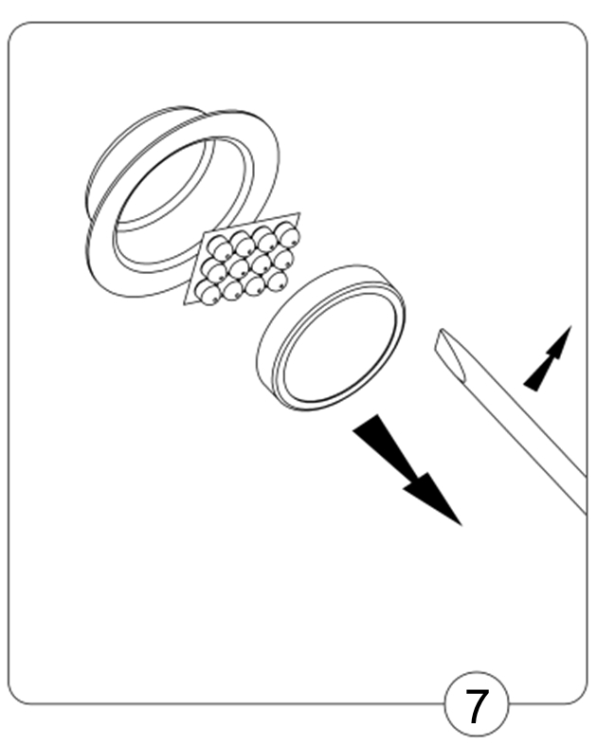
Lyset består av en halogeninnfatning med 3-watts dioder.

Slik skifter du dioder:
- Trekk ringen ut av halogenfatningen (fig. 7) ved hjelp av et flatt verktøy eller et skrujern.
- Skift ut diodemodulen. Bruk en klut eller papir til å ta tak i diodemodulen med.
- Monter glasset og ringen igjen i omvendt rekkefølge.

3.4 Rengjøring

Ved vanlig rengjøring av ventilatoren skal det ikke brukes:

- våt klut eller svamp og rennende vann
- løsemidler eller sprit som kan gjøre lakkerte overflater matte
- etsende stoffer, særlig ved rengjøring av rustfrie ståldeler
- hardt, grovt stoff

Det anbefales å bruke en fuktig klut og et nøytralt rengjøringsmiddel.

Kassering

Når produktet ikke lenger kan brukes, må det ikke kasseres som vanlig husholdningsavfall, men leveres til en innsamlingsplass for gjenbruk av elektriske og elektroniske artikler. Se symbolet på produktet, bruksanvisningen eller emballasjen.

Materialene er gjenbrukbare ifølge merkingen. Ved gjenbruk, gjenvinning av stoffer eller andre former for gjenbruk av kasserte produkter, gjør du en betydelig innsats for å verne om miljøet.

Opplysninger om innsamlingsplasser for brukte elektroniske og elektriske artikler får du ved å henvende deg til lokale myndigheter.

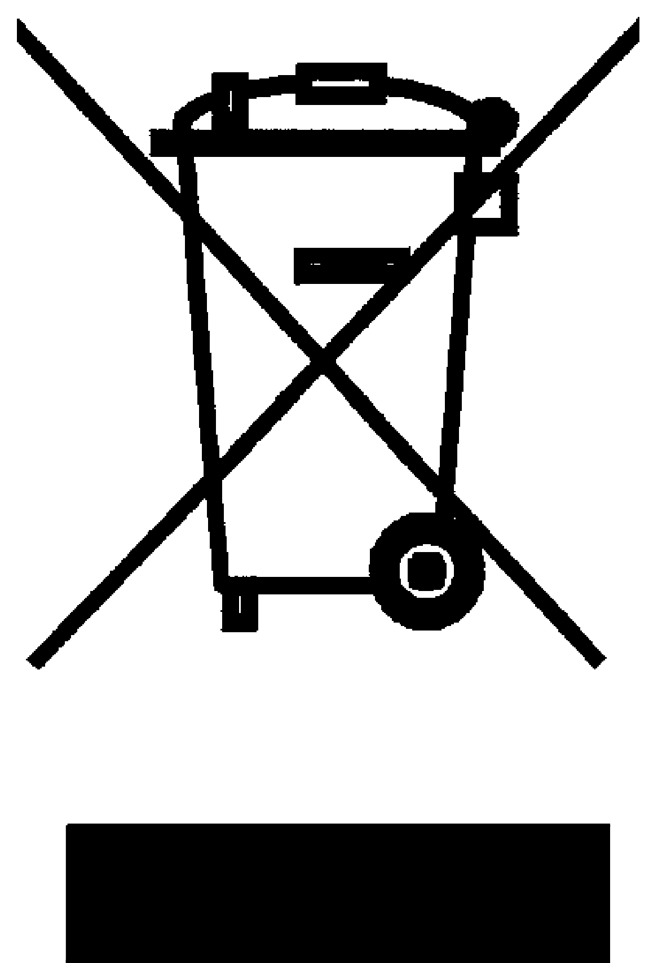

Gram Norge A/S

Postboks 124
NO-2021 Skedsmokorset
Tel.: 22 07 26 30
www.gram.no

Gram Sverige AB

Smultronbacken 4A
SE-135 62 Tyresö
Tel.: 040 38 08 40
www.gram.se

Gram Finland OY

PL 4640
FI-00002 Helsinki
Tel.: 020 7756 350
www.gram.fi

Gram A/S
Gejlhavegård 2B
DK-6000 Kolding
+45 73 20 10 00
www.gram.dk

